使用数字证书前的准备工作 - 安装根证书链和安全密钥驱动
如果您是第一次使用数字证书，或者现在的计算机没有使用过我们的数字证书的，那么需要按照下面描述的步骤完成准备工作。
做这些事情之前，请不要插上你的安全密钥！

1. 安装数字证书的根证书链
简单的说，根证书链是数字证书认证的信任基础，如果不完成这个步骤，无法建立对数字证书的信任。

1.1 安装跟证书链的路径
点击这个链接（http://ghtj.acftu.org/download/driver/certchain/)访问根证书链安装页面。

1.2 在WinXP系统上安装
点击上述安装路径后，WindowsXP用户会显示如下界面，在新弹出的页面中选择“运行加载项”：
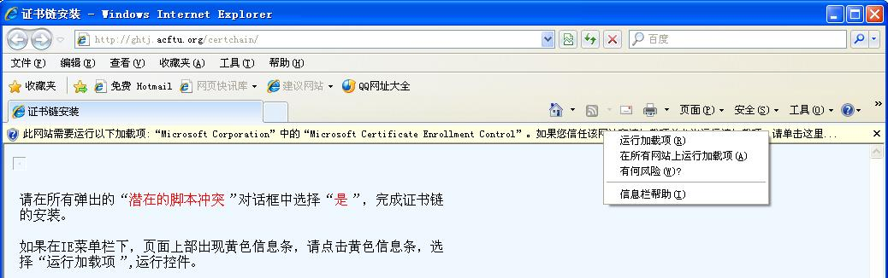
点击“是”，弹出如下的对话框：
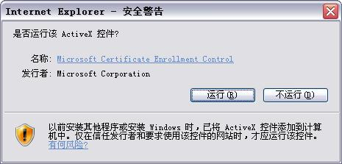
点击“运行”，弹出如下的对话框：
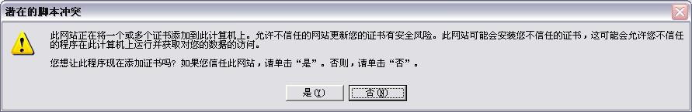
点击“是”，弹出如下的对话框：
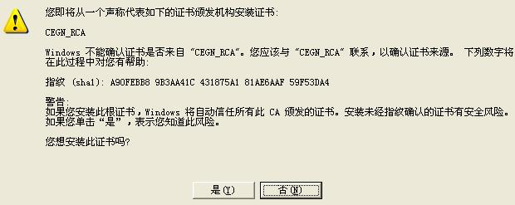
点击“是”，安装完成后，会提示您已经成功的安装了证书链。

1.3 在Windows 7系统上安装
在Windows 7的浏览器里，Vista和Windows 7用户需要下载证书链压缩包后手动导入到浏览器中。
下载并解压出来有如下两个证书，安装的顺序为：先安装CEGN_RCA，再安装CEGN_OCA。
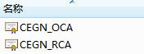
首先双击“CEGN_RCA”，出现如下界面：
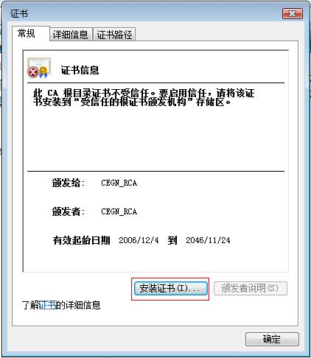
点击“安装证书…”：
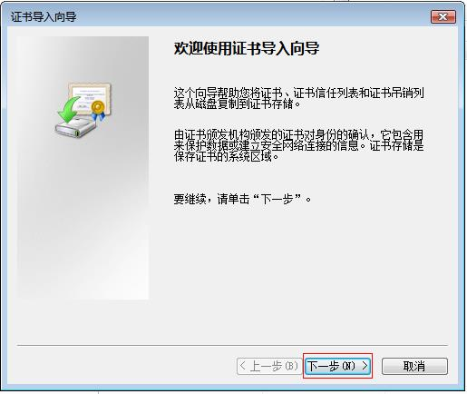
点击“下一步”：
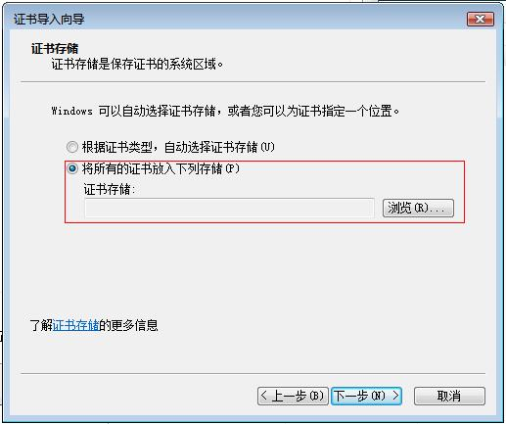
选中“将所有的证书放入下列存储(P)”，然后点击“浏览(R)…”：
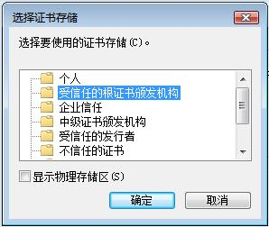
在弹出的列表中选择“受信任的根证书颁发机构”，然后点击“确定”，点击“下一步”：
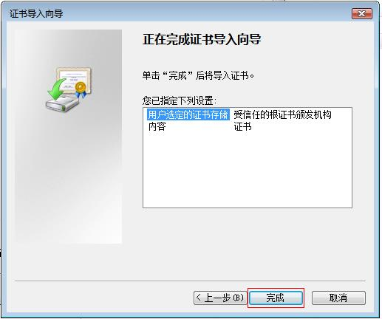
点击“完成”安装完成。此时会弹出如下的安全性警告，点击“是”：
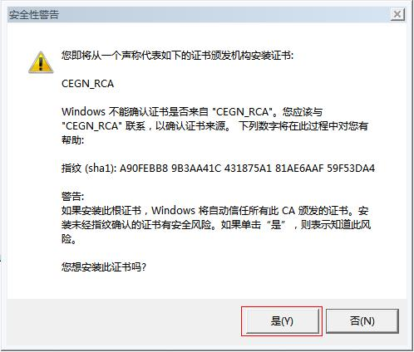
安装成功后会弹出提示。
上个证书安装成功后，双击“CEGN_OCA”，然后点击“安装证书…”，出现如下界面，点击“下一步”：
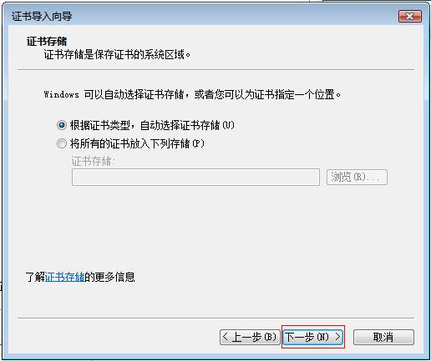
进到如下界面，点击“完成”，开始导入证书
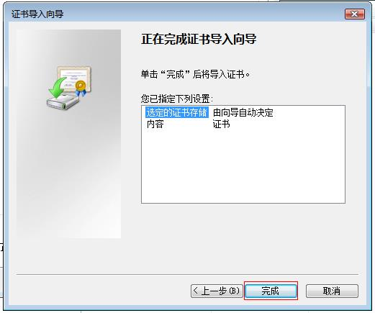
安装成功后同样会有提示。

根据个人计算机软件配置的不同，你看到的操作界面可能和上面的有所区别，这没有关系，对于所有是否安装的提示都选择“是”即可。

2. 安装证书密钥驱动
证书密钥是一个通过USB接口和计算机连接的电子设备，安装证书密钥驱动的方法和安装其他USB接口的设备相比基本上近似。

安装驱动软件
只需要下载并运行这个安全密钥驱动即可。
点击连接以后，将如下如下的提示，请选择“运行”（当然，您也可以保存以后再运行）:
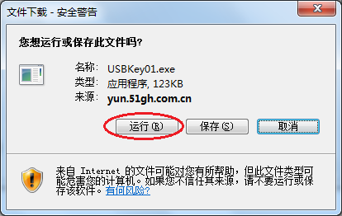
点击运行以后，根据您的计算的不同，可能出现下面两种提示中的一种：
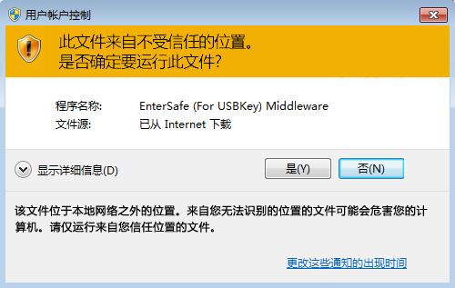 或 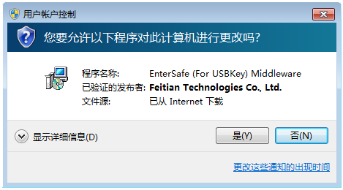
点击按钮“是”，即可完成驱动程序的安装。

确认安装正确
在你的计算机的“开始”的“所有程序”中，找到程序EnterSafe，表明已经装过证书驱动软件。
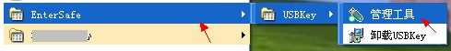
找不到这个，请按照上面的过程重新安装驱动软件。
在计算机屏幕的右下角应该可以找到下图箭头所指的标志（管理工具正在运行），如果没有出现这个标志，需要按照上图的示意，手工启动这个软件。
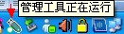
每次使用安全密钥时，必须出现这个标志，若没有出现，需要按照上图的示意，手工启动这个软件。

查看证书
插上你的安全密钥。如果是第一次使用，Windows可能会有一些找到新硬件以及安装驱动软件的提示，不过不用去过多的理会他，因为这个过程一般都是自动完成的。
在你的在计算机屏幕的右下角应该可以找到下图箭头所指的标志（管理工具正在运行）：
用鼠标点击这个管理工具，可以打开一个"USBKey管理工具"的软件界面。在左边选中你的证书，右边点击那个“查看证书”的按钮：
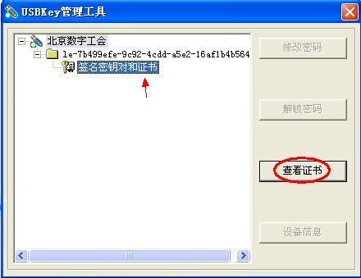
如果一切正常，你应该看到下面这样一个窗口，里面能够看到你的数字证书目的和证书的有效期。若证书已经过期或即将过期，需要更新，具体的步骤在这里。如果显示是一个不被信任的机构颁发的证书，那么你需要按照步骤一的说明安装根证书链。
